ФГБОУ ВО «БГПУ» им. М. Акмуллы

Центр развития одаренности школьников

**ЗАДАНИЯ**

**по МАТЕМАТИКЕ**

**для учащихся 6 класса**

ВЫПОЛНИЛ

Фамилия__Назаров _

Имя___Артемий_

Отчество__Игоревич_

Класс__6 Б

Школа_МБОУ СОШ №104 им.Шаймуратова_

Город (село)_г.Уфа_

Район

Ф.И.О. учителя Чуманова Миляуша Фаниловна

**Задача № 1.**

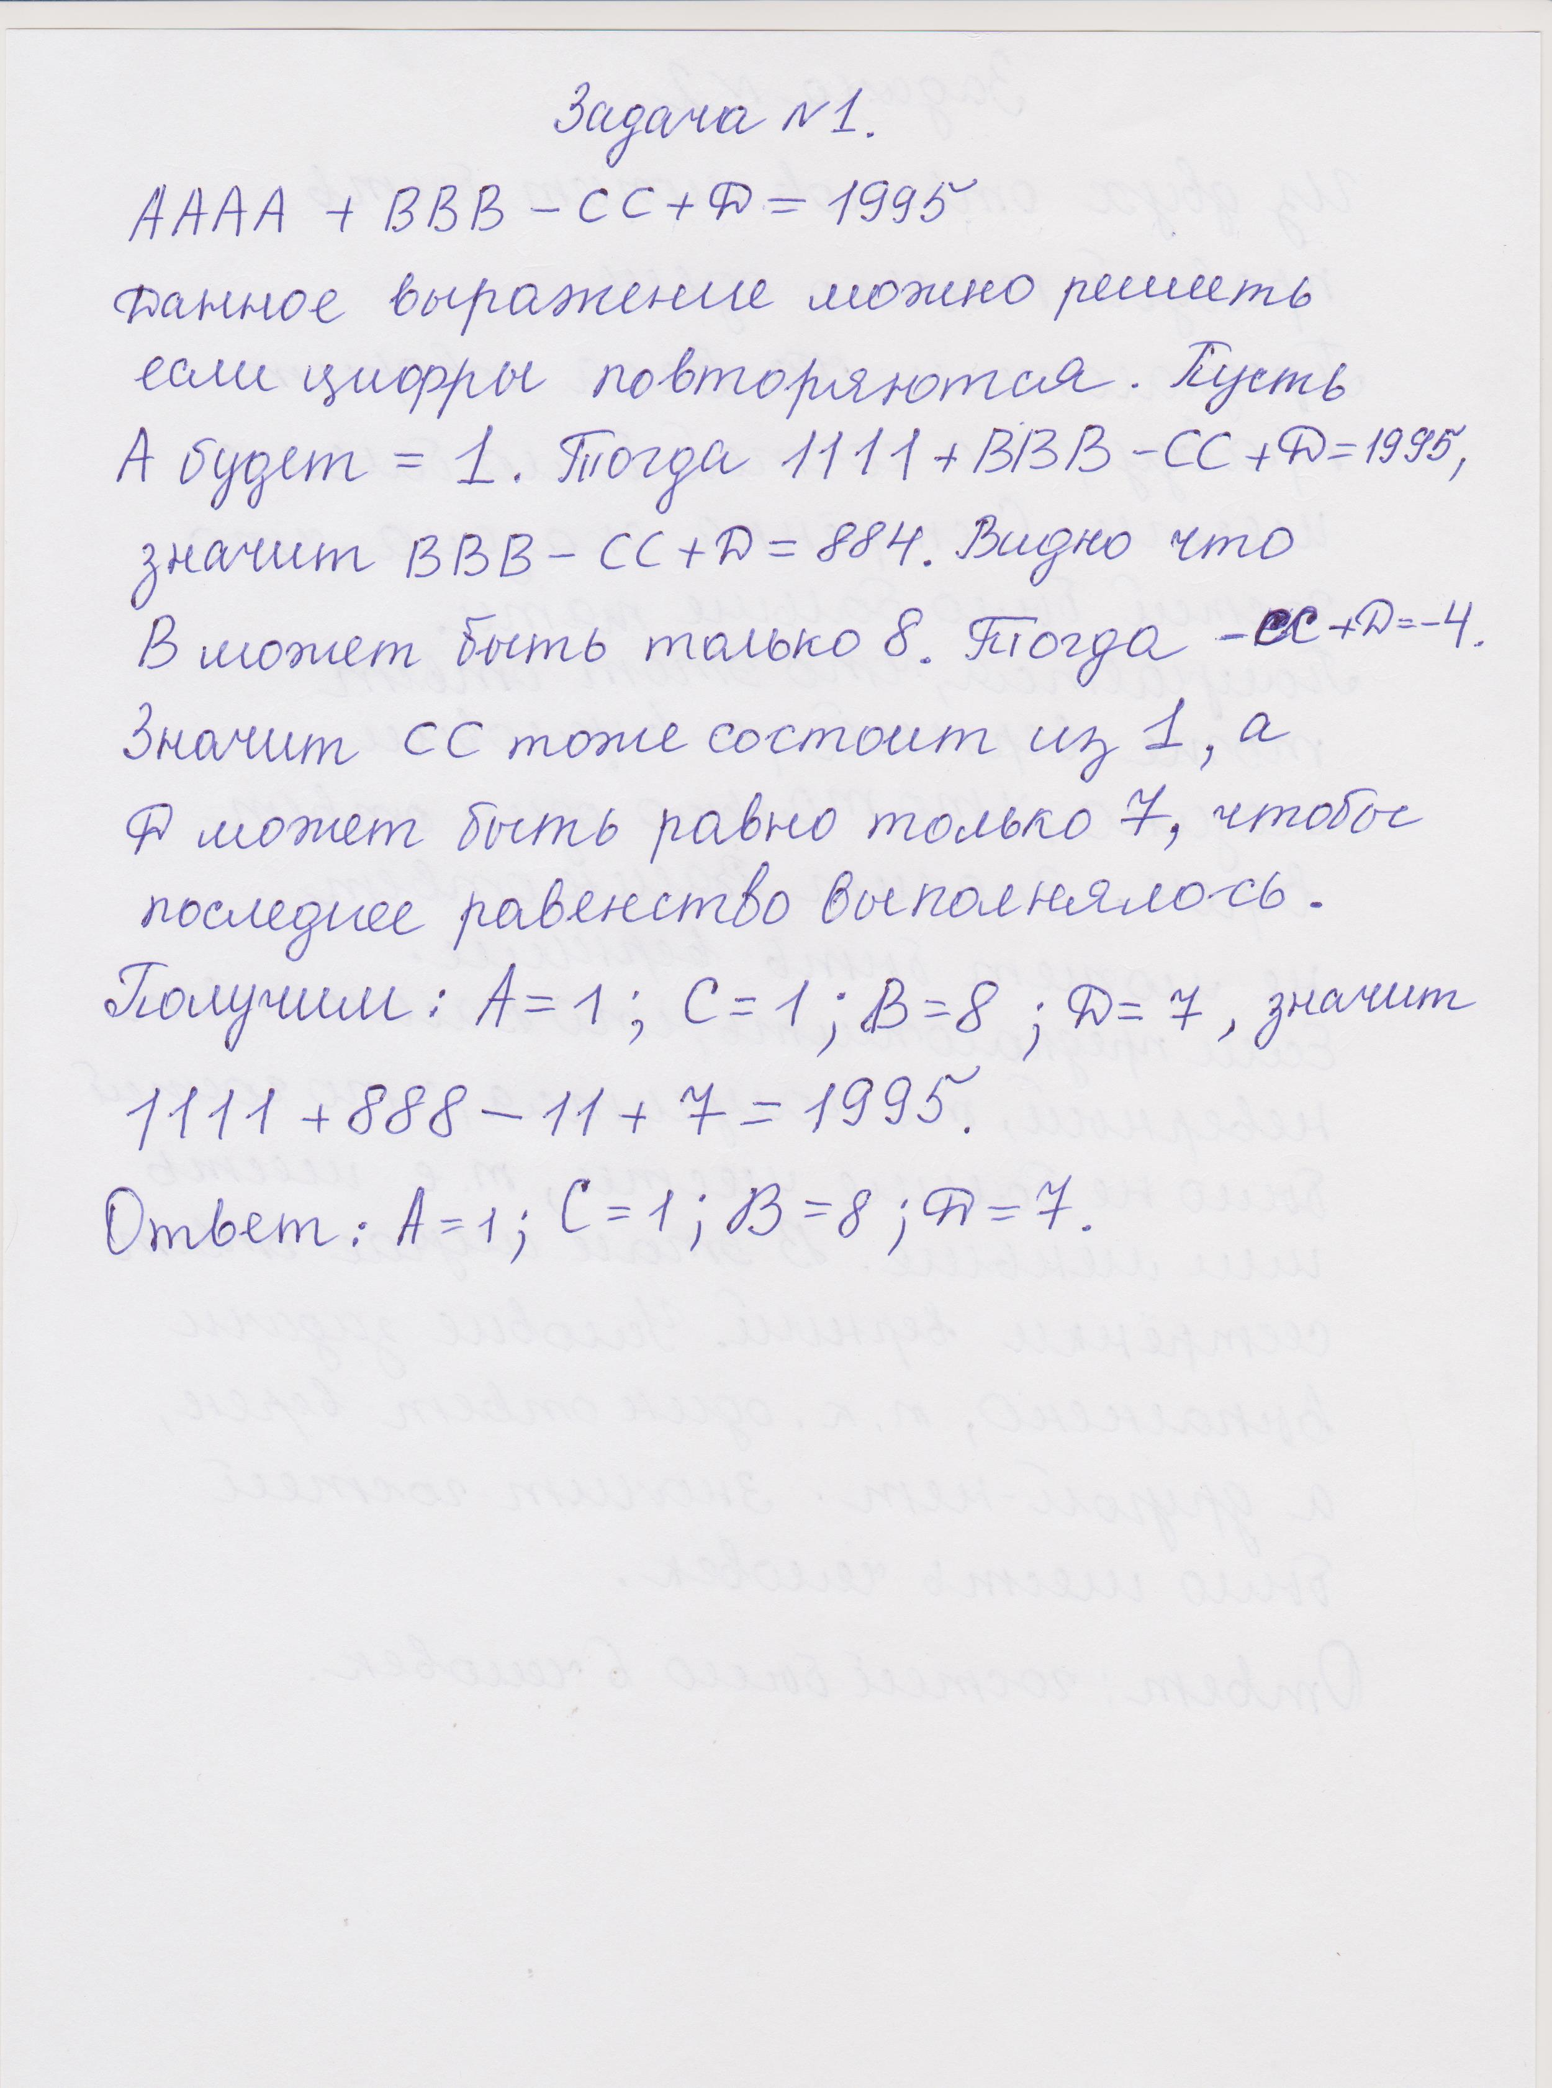

**Задача № 2.**

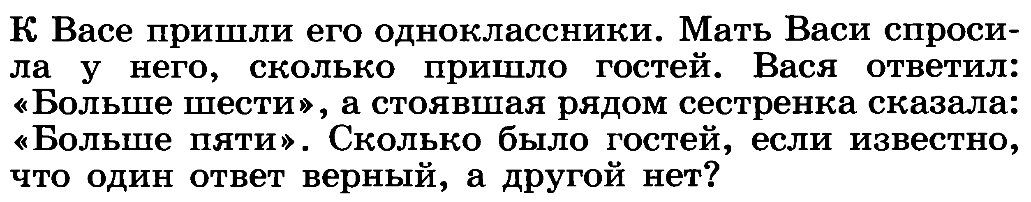

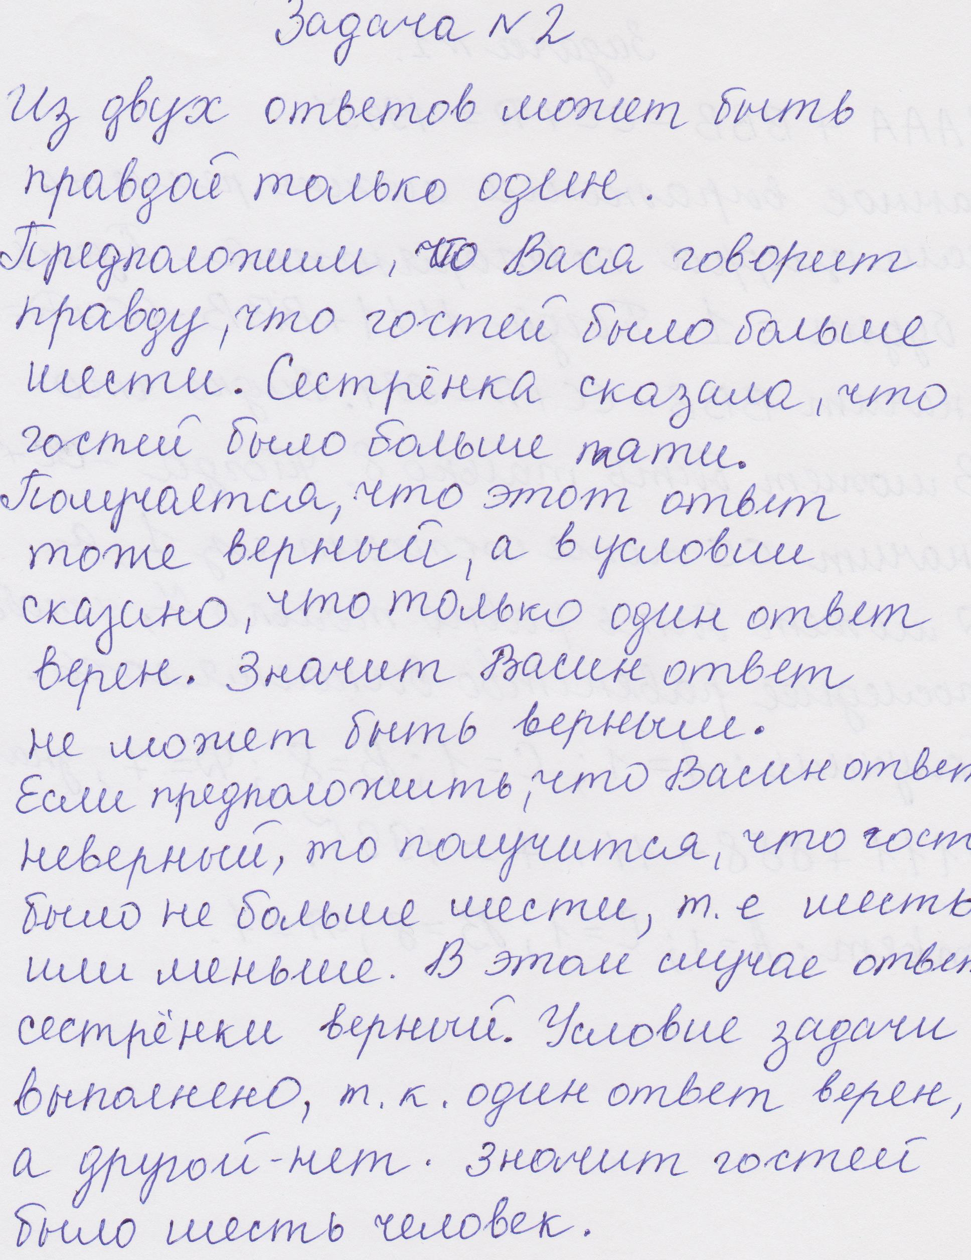

**Задача № 3**

